АНАЛІЗ АНКЕТУВАННЯ ЗДОБУВАЧІВ ВИЩОЇ ОСВІТИ ОП «МЕНЕДЖМЕНТ» НАВЧАЛЬНО-НАУКОВОГО ІНСТИТУТУ УПРАВЛІННЯ, ЕКОНОМІКИ ТА БІЗНЕСУ
БАКАЛАВРСЬКОГО РІВНЯ ВИЩОЇ ОСВІТИ
Дата проведення: Лютий 2025 року
Кількість респондентів: 195 особи
Основні запитання анкети та узагальнені відповіді:
- Чи задоволені Ви якістю викладання дисциплін?
- Так – 86%
- Частково – 12%
- Ні – 2%
- Чи відповідає навчання Вашим очікуванням щодо обраної спеціальності?
- Так –74%
- Частково – 19%
- Ні – 6%
- Як Ви оцінюєте достатність годин на лекційні/практичні заняття?
- Достатньо – 78%
- Хотілося б більше практики – 17%
- Недостатньо – 5%
- Чи зрозуміла та об’єктивна система оцінювання?
- Так – 89%
- Не завжди – 9%
- Ні – 2%
- Чи відчуваєте Ви повагу та підтримку з боку викладачів?
- Завжди – 81%
- Інколи – 15%
- Ні – 4%
- Чи комфортне та безпечне освітнє середовище?
- Так – 92%
- Місцями є труднощі – 6%
- Ні – 2%
- Чи берете участь у наукових, творчих, волонтерських заходах?
- Так – 46%
- Інколи – 36%
- Ні – 18%
- Чи бажаєте Ви проходити практику або стажування за фахом?
- Так – 94%
- Не впевнений/а – 4%
- Ні – 2%
- Чи хотіли б Ви мати більше взаємодії з практикуючими менеджерами?
- Так – 75%
- Це неважливо – 9%
- Ні – 4%

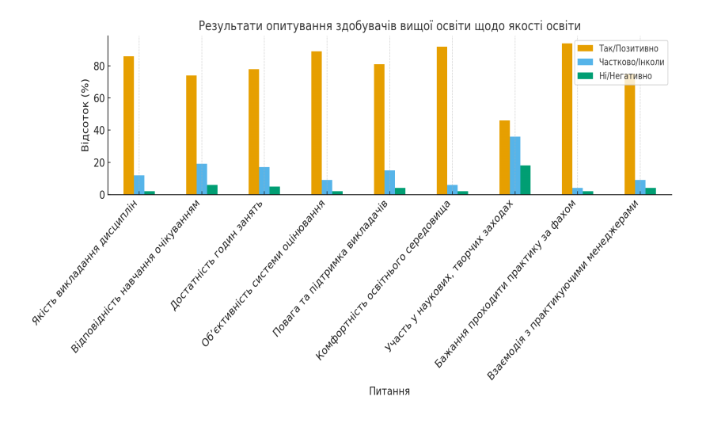

Загальні висновки за результатами опитування:

1. Якість викладання дисциплін.
86% студентів задоволені якістю викладання, ще 12% частково. Це свідчить про високий рівень педагогічної майстерності викладачів та ефективність навчальних методик.

2. Відповідність навчання очікуванням.
74% опитаних вважають, що навчання відповідає їхнім очікуванням, 19% — частково. Це показує добру узгодженість змісту навчальних програм з очікуваннями студентів, хоча певна частка вбачає можливість покращення практичної спрямованості.

3. Достатність годин на лекційні та практичні заняття.
78% студентів вважають кількість годин достатньою, але 17% хотіли б більше практики. Це свідчить про потребу посилення практичної складової, особливо в прикладних дисциплінах.

4. Система оцінювання.
89% студентів вважають систему оцінювання зрозумілою та об’єктивною. Це свідчить про прозорість критеріїв оцінювання та дотримання академічної доброчесності.

5. Повага та підтримка з боку викладачів.
81% завжди відчувають підтримку викладачів. Такий результат демонструє високу культуру спілкування та педагогічну етику у закладі.

6. Комфорт та безпека освітнього середовища.
92% респондентів позитивно оцінюють комфортність освітнього середовища, що підтверджує сприятливі умови для навчання та розвитку студентів.

7. Участь у наукових, творчих, волонтерських заходах.
46% активно беруть участь у позааудиторній діяльності, 36% — інколи. Це свідчить про наявність можливостей для самореалізації, проте існує потенціал для підвищення мотивації студентів.

8. Практика або стажування за фахом.
94% бажають проходити практику за спеціальністю — високий рівень зацікавленості у професійному розвитку та набутті реального досвіду.

9. Взаємодія з практикуючими менеджерами.
75% хотіли б більше спілкування з фахівцями галузі. Це свідчить про попит на інтеграцію навчання з реальним бізнес-середовищем.

